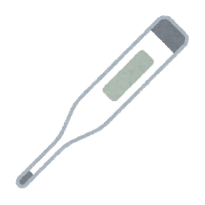
発熱のある患者様へ
●建物に入る前に
まず受付にお電話をください
電話：0865-44-9333
●待機場所
お車で来られた方は、指示があるまで車内でお待ちください。
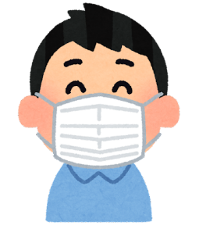
車以外の方は、案内があるまで建物の外でお待ちください。
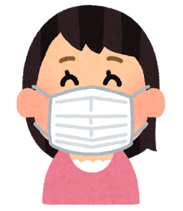
●建物に入る際
必ずマスクを着用ください。
新型コロナウイルス感染予防にご協力をお願いします。
鴨方第一内科クリニック

